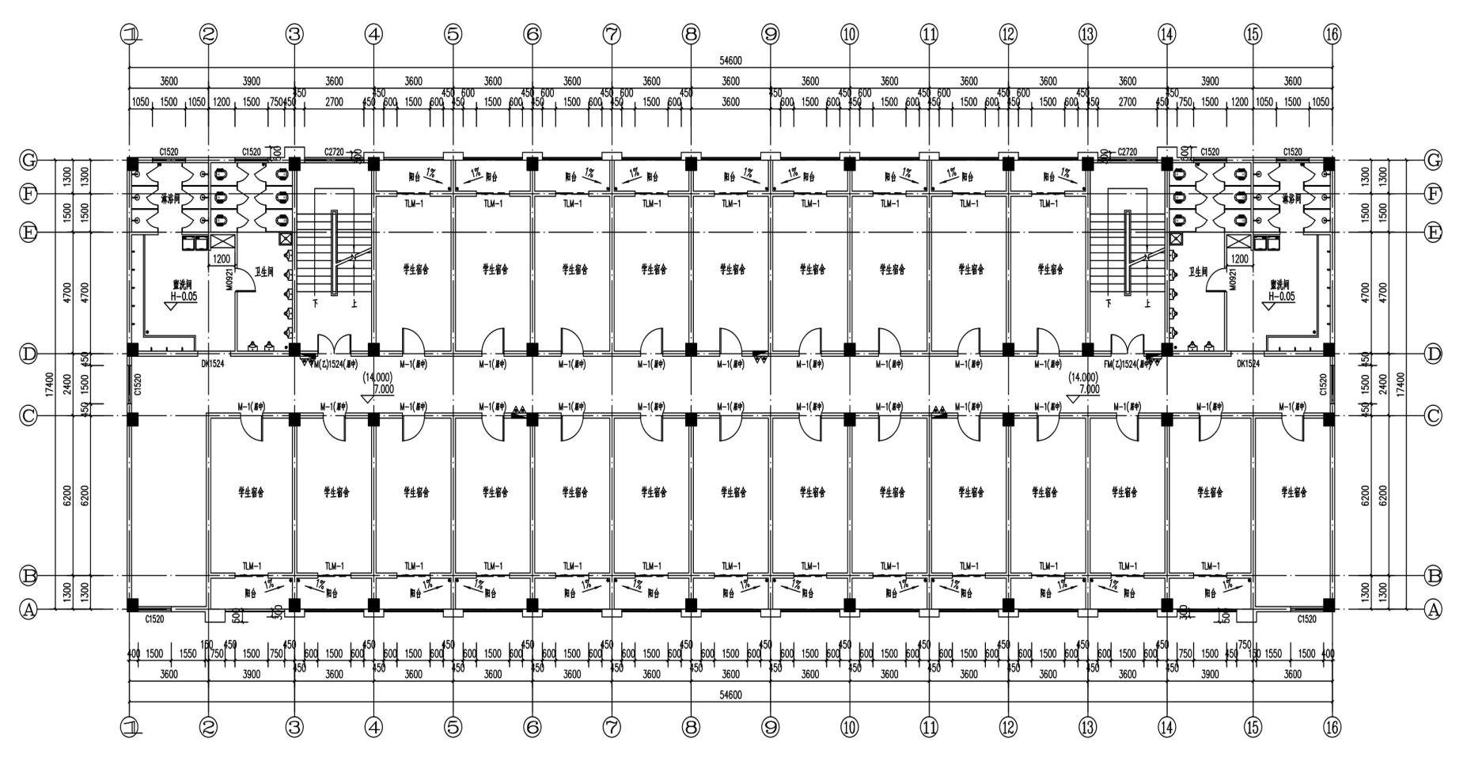附件1

女三、女四寝室二层平面布置图